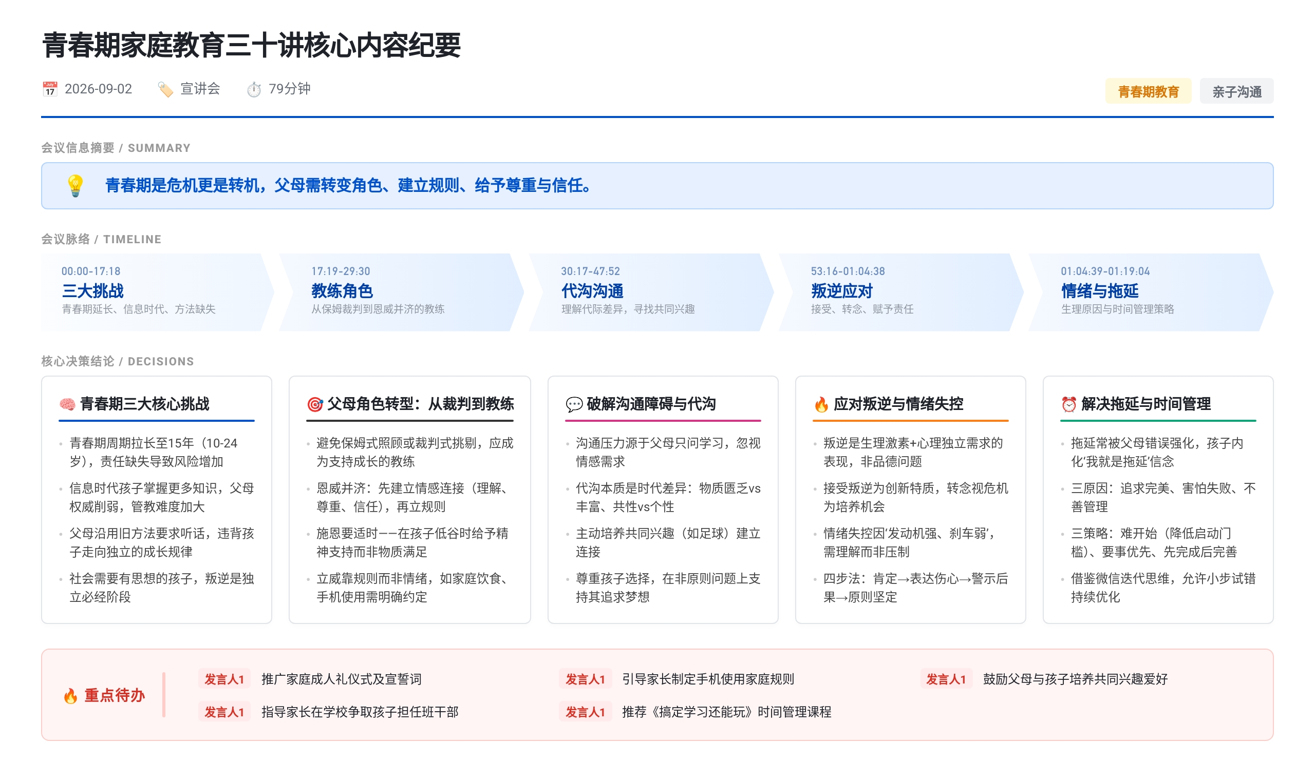 这是一场关于“青春期三十讲”家庭教育课程的宣讲与内容讲解会。主讲人王金海系统阐述了青春期孩子的三大挑战（周期拉长、信息时代冲击、父母缺乏有效方法），并提出应对策略：通过“搞关系、做工作、给信心”三大板块帮助家长转变角色——从保姆/裁判变为教练，用“恩威并济”建立规则与信任。课程强调问题即机会，叛逆是独立起点，需示弱、换位、自我成长以避免被孩子嫌弃，并给出沟通、情绪管理、克服拖延等实操方法。课程基于1600份问卷和多方调研开发，含30节视频课及家长案例，旨在陪伴家庭平稳度过青春期。

青春期的核心挑战与应对策略
青春期的三大核心挑战
- 第一大挑战是青春期周期显著拉长：《柳叶刀》指出，当代孩子约10岁进入青春期，24岁才结束，长达15年。此期间孩子无需承担社会责任，易受不良嗜好（如抽烟、喝酒、打架）和性教育缺失等问题困扰。
- 第二大挑战是信息时代带来的权威反转：过去父母是知识权威，如今孩子接触信息更广更快，父母反而“搞不懂孩子”。同时，手机游戏、短视频、网络色情等诱惑远超父辈成长环境，导致父母感到失控与焦虑。
- 第三大挑战是父母缺乏对青春期特点的理解与有效方法：将孩子的叛逆视为“不听话”，忽视这是走向独立与有思想的必经阶段。若仍强制要求“听话”，可能使孩子被社会淘汰。
课程三大板块设计
- 搞关系：强调“有关系就没关系，没关系就有关系”。重点在于将亲子冲突转化为拉近距离的契机，角色从“裁判”转变为“教练”。
- 做工作：通过思想引领解决具体问题，如手机使用、情绪管理、学习动力等。提供“三明治法则”“放礼花法则”等可操作技巧。
- 给信心：帮助父母在长期育儿过程中保持耐心与信念，理解青春期是“父母自身的修行”，需如园丁般呵护、修剪、等待，而非急于求成。

父母角色定位与沟通原则
从保姆、裁判到教练的角色转变
- 父母应避免仅扮演照顾生活的“保姆”或挑剔指责的“裁判”，而应成为孩子成长中的“教练”——在低谷时给予支持，在骄傲时引导冷静。
- 成为好教练的关键是“恩威并济”：“恩”指在精神层面给予理解、尊重与信任，尤其在孩子遇挫时；“威”指建立并坚定执行家庭规则，而非情绪化发泄。
有效沟通的基础：降低压力与跨越代沟
- 孩子不愿沟通的首要原因是沟通中压力过大，如回家后只被问作业、成绩，如同每天被追问工资与升职，令人压抑。
- 代沟源于时代巨变：父母成长于物质匮乏、追求共性的年代，而孩子生于富足、崇尚个性的时代。价值观、偶像、娱乐方式（如BEYOND vs. 周杰伦，《英雄本色》vs.《小时代》）差异巨大。
- 改善沟通建议：主动寻找共同兴趣（如陪看足球），尊重孩子梦想（如想当导演而非学金融），做事“事前商量、事后安慰”，杜绝打着“为你好”旗号的情感伤害。

叛逆、情绪与拖延的深层解读
叛逆的本质是独立的开始
- 叛逆源于生理（荷尔蒙激增、攻击性增强）与心理（寻求自我认同、反抗压迫）双重作用。孩子选择父母为对抗对象，因最安全、最方便、也最能证明“我已独立”。
- 应对策略：欣然接受叛逆作为自我觉醒的积极特质；学会“转念”，将问题视为机会而非灾难；主动赋予责任（如担任班干部），将叛逆能量导向建设性方向。
情绪失控的生理与心理机制
- 青春期大脑“油门强、刹车弱”：杏仁核活跃导致情绪易冲动，前额叶皮层发育滞后致自控力不足，属正常生理现象，非品德问题。
- 应对四步法：大部分时间给予肯定，相信孩子非故意；表达“我理解但很伤心”以激发同理心；情绪完全失控时暂时走开；对原则问题温和而坚定地守住底线。
拖延的根源与破解之道
- 拖延常源于追求完美、害怕失败或时间管理能力弱，而非懒惰。父母反复标签化“你真拖延”会强化孩子的负面自我认知。
- 破解三步法：难开始——降低启动门槛，先行动再优化；要事优先——聚焦与目标相关的核心任务（如学业），娱乐次之；先完成后完善——借鉴互联网“小步快跑、快速迭代”思维，允许初期不完美。

待办事项
- @待定 反思自身在亲子关系中扮演的角色（保姆/裁判/教练），并尝试向“教练”转型
- @待定 在家庭中与孩子共同制定明确规则（如饮食、手机使用），并温和坚定地执行
- @待定 主动了解孩子感兴趣的领域（如明星、游戏），寻找共同话题以重建连接
- @待定 在孩子遇到挫折时，践行“事前商量、事后安慰”的沟通原则

会议分析
- 核心主旨: 青春期并非危机而是转机，父母需通过角色转变、规则建立与情感支持，将亲子冲突转化为培养孩子独立、责任与自信的关键契机。
- 逻辑分析: 内容从现象（家长困惑）切入，剖析三大结构性挑战（周期拉长、信息革命、认知错位），进而提出系统解决方案（三大课程板块），并通过生理、心理机制解释叛逆、情绪、拖延等行为，最终落脚于可操作的行动指南，形成“认知-理解-行动”闭环。
- 关键重点: 1. 青春期长达15年，是父母最后的系统培养窗口；2. “恩威并济”是亲子关系的核心法则；3. 叛逆、情绪、拖延等表象背后有其生理与心理合理性，需正向解读而非压制。
- 潜台词与趋势: 父母的自我成长与时代适应能力，已成为决定亲子关系质量的关键变量。未来家庭教育将更强调“共同进化”——父母不再是单向施教者，而是与孩子一同学习、适应新世界的同行者。

